**План по реализации республиканской целевой программы «Повышение правовой культуры населения Республики Дагестан в Чанкурбенской СОШ за 4 квартал 2020– 2021учебный год.**

|  |  |  |  |  |  |
| --- | --- | --- | --- | --- | --- |
| № | Мероприятия | Класс | Сроки | Приглашенные | Ответственный |
|  | Открытый урок: «Что ты должен знать о Конституции Российской Федерации» | 9-11 | 12.12 |  | Учитель истории Бурасанов Ю.Б. |
| 1 | Классные часы: «Мои права и обязанности», «Герб, флаг, гимн России»; «Наши права и обязанности»; «О правонарушениях подростков». | 1-11 | 5.10  15.11  12.12  22.11 | Участковый инспектор | Классные руководители.  Социальный педагог. |
| 2 | Бесед: «Для чего нужны правила поведения в школе и на улице»; «Устав школы, его соблюдение»: «Режим – обучение» « «Без разрешения взят чужое позор». | 1-10 | 12.10  14.11  17.12 | Социальный педагог. | Классные руководители. |
| 3 | Анкетирование на знания законодательства учащимися | 8-9 | 16.11 |  | Социальный педагог. |
| 4 | Родительское собрание на тему: «Ответственность родителей за воспитание и обучение детей». |  | 10.10 |  | Зам по ВР  Классные руководители. |
| 5 | Всероссийская Акция, посвящённая государственному празднику «День Конституции РФ». | 5-10 | 12.12. |  | Классные руководители Физруки |

Учитель истории Бурасанов Ю.Б. Провел урок по теме « Что ты должен знать о Конституции Российской Федерации». Формировать у ребят  чувство патриотизма, любви к своей Родине. Учить       бережному отношению к историческому наследию и традициям народов  России.

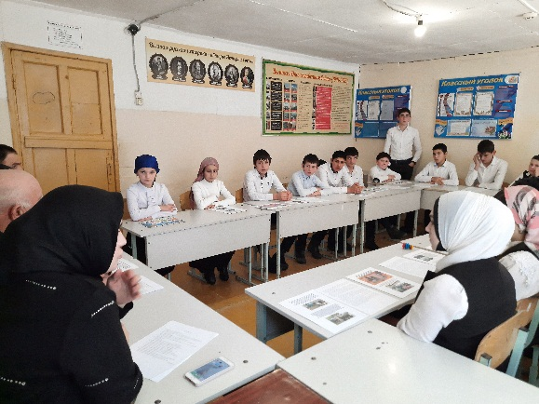

5.10.2020г Социальный педагог Балитинова З.Т. провела в 7 классе классное мероприятия по теме: «Для чего нужны правила поведения в школе и на улице» Цель: ознакомить учащихся с правилами, сформировать представление о правах и обязанностях.

15.11.2020г Классный руководитель Меджидов М.М провел 6 класс классный час по теме, «По каким правилам мы живем».

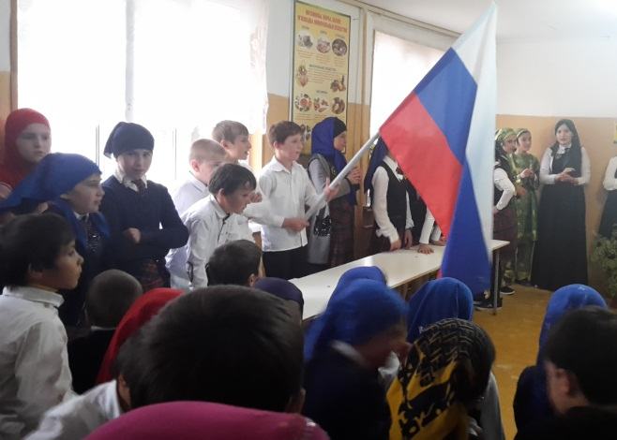

Классные часы по знанию Конституции РФ: «Герб, флаг, гимн России»

. 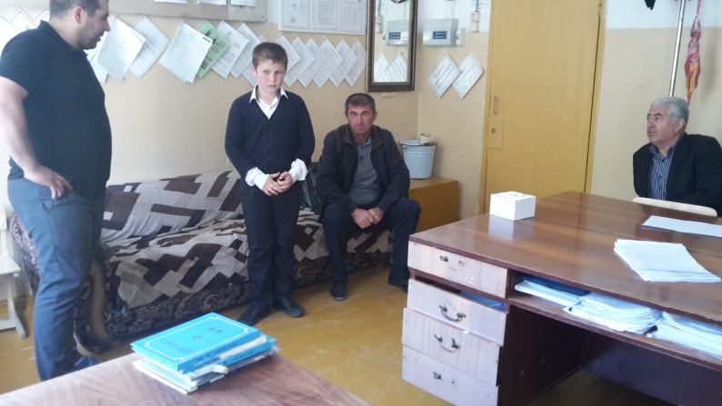

Индивидуальные бесед в 6 классе «Для чего нужны правила поведения в школе и на улице». Цель: учить детей правильно себя вести в школе и на улице.

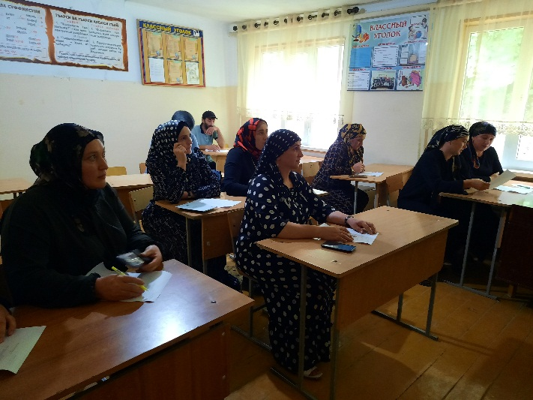

22.11.2020г Родительское собрание на тему: «Ответственность родителей за воспитание и обучение детей».

